Дата: 20.03.2020
Тема: Практическое занятие по теме «Вычисление производных»
Выполнить следующие задания, используя таблицу производных и правила дифференцирования:

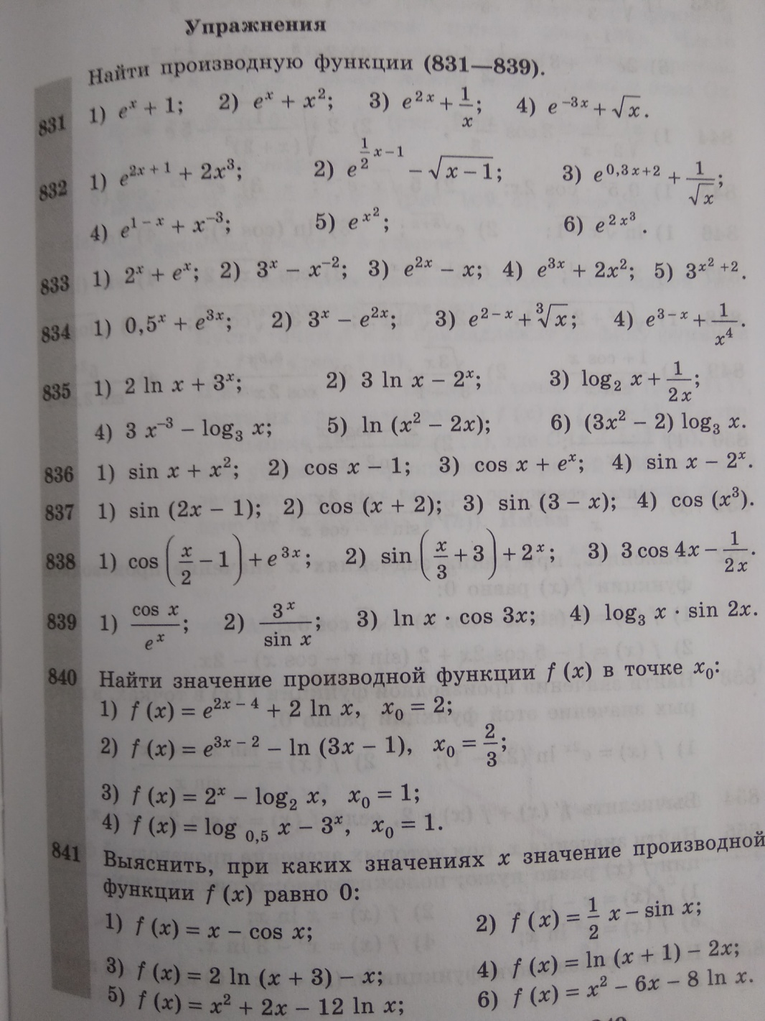

Сдать 21.03.2020

